Министерство образования и науки Алтайского края
Краевое государственное бюджетное общеобразовательное учреждение для обучающихся, воспитанников с ограниченными возможностями здоровья

«Бийская общеобразовательная школа – интернат №2»

Исследовательский социально - культурный проект

«Хлеб - культурный код народов России»

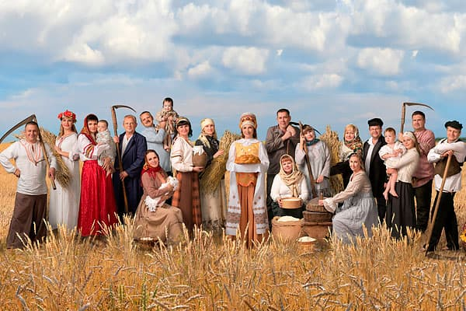

(ЕСТЕСТВЕННО – НАУЧНАЯ СЕКЦИЯ)

Выполнили: Веретенникова Дарья, Морозов Кирилл обучающиеся 8 «А» класса

Бабушкина Алена, Ельмеева Елена обучающиеся 7 «А» класса

Руководители: Крылова Лариса Александровна,

Погонина Ольга Александровна,

учитель труда (технологии)

Бийск 2026 г.
- ВВЕДЕНИЕ
  - Актуальность темы и обоснование выбора проекта
Не напрасно народ
С давних пор и поныне
Хлеб насущный зовет
Самой первой святыней.
Золотые слова
Забывать мы не вправе:
"Хлеб всему голова!" -
В поле, в доме, в державе!
Василий Фёдоров
Хлеб — особый продукт. Наверное, это единственный продукт, который есть у всех народов. Люди разных национальностей, проживающие в дружбе и согласии на территории нашей родины, знают и ценят кусочек хлеба. Да, у каждого хлеба есть свои особенности, но для каждого народа — это уважаемый продукт, к которому относятся с большим почтением.
Указом Президента Российской Федерации от 25.12.2025 № 962 "О проведении в Российской Федерации Года единства народов России", в целях укрепления национального единства мира и согласия между народами Российской Федерации, 2026 год объявлен Годом единства народов России.
Россия — одна из самых многонациональных стран мира. По данным переписи населения, в стране проживает более 190 этнических групп, используется 277 языков и диалектов. Год единства призван напомнить, что это многообразие — сила страны.
Хлеб - посол мира и дружбы между народами, остается им и ныне. Изменяется жизнь, переоцениваются ценности, а хлеб-батюшка, хлеб-кормилец остается самой большой ценностью. С хлебом провожали на фронт. С хлебом встречали вернувшихся с войны. Хлебом поминали тех, кто уже никогда не вернется. У каждого свой хлеб. Каждый по-своему помнит, воспринимает и ценит его. Но есть для всех без исключения одно общее: хлеб - это жизнь.
В нашей стране относились к хлебу всегда по-особенному. Наш народ хлебосолен. Хлеб на праздничном столе всегда стоит на почетном месте. Дорогих гостей встречают хлебом-солью. Вместе с ребятами мы решили проследить весь путь хлеба: от зернышка до нашего стола, увидеть разнообразие хлебобулочной продукции.

💡 Гипотеза проекта
Мы предполагаем, что, несмотря на огромное разнообразие рецептов и форм хлеба у народов России, в его основе лежат универсальные культурные смыслы (символ жизни, святость, гостеприимство). Однако конкретное воплощение этих смыслов — рецепт, технология выпечки и связанные с ним обряды — напрямую зависит от:
- Природно-хозяйственного фактора: какие злаки выращивали (рожь, пшеница, ячмень) или могли приобрести.
- Образа жизни: оседлое земледелие (долгий процесс на закваске, выпечка в печи), кочевой или горский быт (быстрые пресные лепёшки в тандыре или на огне).
- Религиозных и мифологических представлений: хлеб как объект жертвоприношения, оберег, обязательный атрибут религиозного праздника.

🎯 Цель проекта
Исследование многообразия природных условий, хозяйственного уклада (земледелие, кочевничество), религиозных верований и культурных традиций народов России, которое повлияло на формирование уникальных рецептов, форм и глубоких символических значений традиционного хлеба, создав на его основе «культурный код» каждой этнической общности.
Задачи проекта:
- Собрать и систематизировать информацию о традиционных видах хлеба у 5-7 народов России (русские, народы Кавказа, Поволжья, евреи, народы Севера).
- Провести сравнительный анализ по ключевым параметрам: ингредиенты, технология выпечки, форма, ритуальное и бытовое значение.
- Выявить общие черты, объединяющие отношение к хлебу у разных народов, и уникальные, специфические черты.
- Наглядно представить результаты исследования в форме лэпбуков, дополненными творческими элементами (книга рецептов, карточки – задания и др.).
Почему мы выбрали форму - Лэпбук?
Лэпбук или тематическая папка — это книжка-раскладушка с кармашками, вкладками и подвижными деталями, в которую помещены материалы на одну тему.
Лэпбук — это одна из интересных форм организации материала по данной теме.
Вот несколько причин:
• Необычная подача материала.
• Лэпбук помогает структурировать сложную информацию.
• Возможность самостоятельно изучать материал по теме.
• Объединить весь класс для увлекательного и полезного занятия.

Предполагаемые результаты проекта: создание серии лэпбуков по теме «Хлеб, как культурный код народов России»
2. ОСНОВНАЯ ЧАСТЬ
  - Описание проектной работы и ее результаты.
Традиции хлебопечения в России
Ни одна трапеза приема пищи в России не обходится без хлеба. Сложно сосчитать сколько рецептов приготовления различной выпечки существует в традиционной русской кухне. На протяжении столетий мастерство выпекать хлеб имело исключительное развитие, благодаря чему были созданы уникальные виды национальной выпечки. Отношение к хлебу в России всегда было почтительным и строгим, неписаные правила поведения были продиктованы не столько этикетом, сколько сформировавшимися традициями предающимися столетиями из поколения в поколение. Согласно народным преданиям в хлебе воплощалась жизнь и сила русского человека.

🍞 Ключевые виды русского хлеба
Вид хлеба | Описание и форма | Культурное значение
Каравай  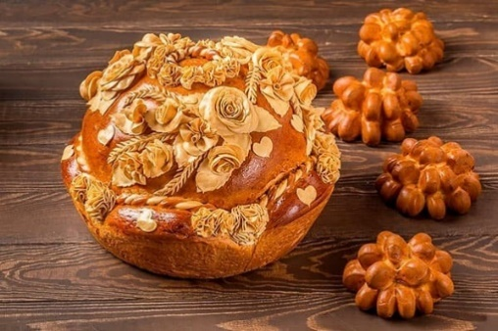 | Праздничный, богато украшенный хлеб из пшеничной муки, круглой формы. | Венец праздничного стола, символ солнца, жизни и нового начала. На свадьбах вручался молодым с пожеланием благополучия. Хлебом-солью на каравае также традиционно встречали дорогих гостей.
Бородинский  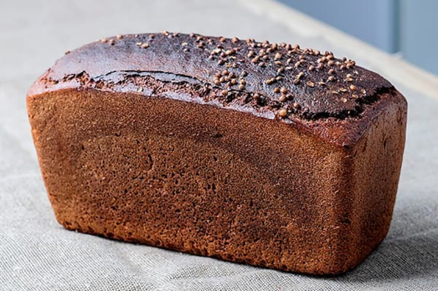 | Ржано-пшеничный хлеб в форме «кирпичика». Отличается тёмным цветом и характерным ароматом кориандра. | Самый известный сорт русского черного хлеба. Его рецептура была официально утверждена в 1933 году. Он стал символом хлебной традиции советского и постсоветского периода.
Ситный хлеб  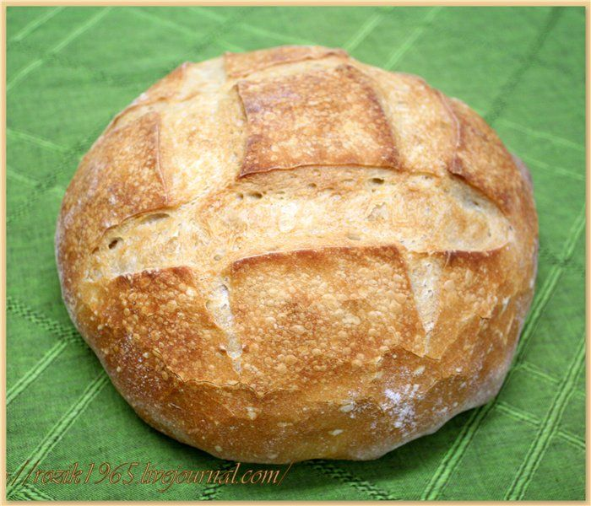 | Исторический сорт белого хлеба, приготовленного из просеянной через сито муки, что делало его особенно нежным и дорогим. | В прошлом был доступен в основном знати, потому что «ситная» мука была тонкого помола. Упоминается в старинных кулинарных книгах.
Ржаной (черный) хлеб  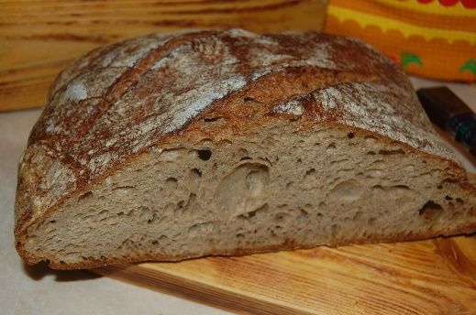 | Хлеб, выпекаемый из ржаной или ржано-пшеничной муки на закваске (придаёт кисловатый вкус). Бывает многих сортов: московский, заварной, дарницкий. | «Отец наш родной» — так о нём говорили в пословицах. Традиционно основной хлеб России, популярный у всех слоёв общества в течение веков.
Подовый хлеб  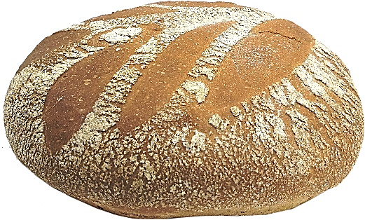 | Хлеб, выпеченный не в форме, а на поду (дне) печи, из-за чего имеет неправильную форму и хрустящую со всех сторон корочку. | Один из древнейших способов выпечки, который подчёркивает связь хлеба с домашним очагом и традиционной печью.

🔍 Ключевые выводы
Разнообразие русского хлеба отражает историю и быт:
- Каравай показывает ритуальную, праздничную сторону культуры.
- Ржаной и бородинский хлеб — повседневную, основную пищу, выдержавшую испытание временем.
- Ситный и подовый хлеб демонстрируют значение технологий выпечки (помол муки, тип печи).

🍞 Народы Северного Кавказа
Народы | Вид хлеба | Описание и особенности | Культурное значение и традиции
Осетины | Осетинские пироги  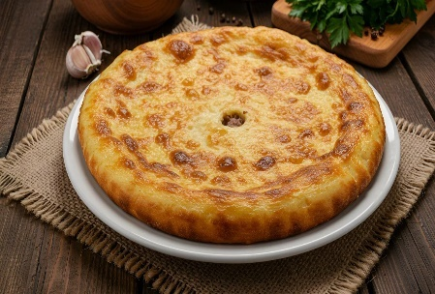 | Круглые лепешки из пресного или дрожжевого теста с разнообразной начинкой (сыр, мясо, зелень) в центре. | Сакральный символ. Три пирога на столе олицетворяют Бога, Солнце и Землю. Обязательны на всех праздниках.
Чеченцы | Шатойский хлеб  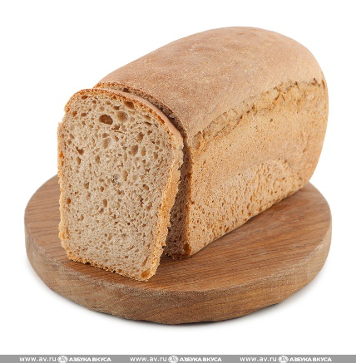 | Пшеничный хлеб на натуральной закваске (без дрожжей) из муки грубого помола и родниковой воды. Имеет хрустящую корочку и пористый мякиш. | Символ жизни и благополучия, часть культурного наследия. Его преподносят гостям как знак уважения, ломая руками.
Народы Дагестана (лезгины, кумыки и др.) | Лезгинский хлеб  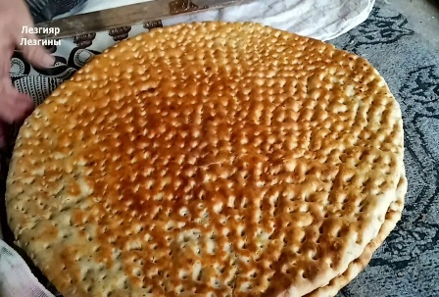 | Тонкий, плоский хлеб, часто с множеством дырочек. Бывает пресным и на закваске, из разной муки. Выпекается на садже (выпуклом диске) или в тандыре. | Центр гостеприимства. Традиционное приглашение к столу переводится как «Заходите кушать хлеб».
 | Слоеный хлеб  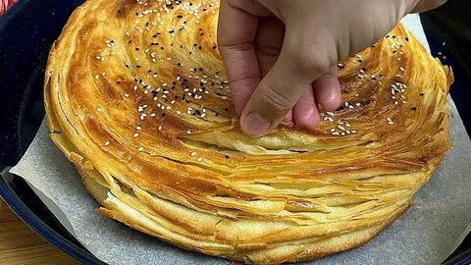 | Готовится из нескольких тонких слоев теста, промазанных маслом и специями (чабрец, соль). Выпекается в дровяной печи керюк. | Часто праздничный хлеб. Процесс выпечки в общественной печи был поводом для общения и обмена новостями.
Кабардинцы и балкарцы | Сладкий слоеный хлеб  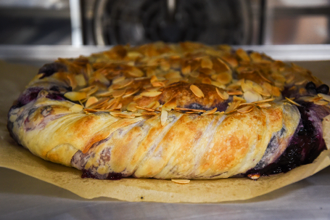 | Слоеный хлеб, где каждый тонкий пласт теста смазывают маслом и посыпают сахаром, иногда с ягодами или орехами. | Традиционный десерт, «бабушкино наследство». В современной интерпретации стал основой для модных кондитерских изделий.
Кабардинцы и балкарцы | Гырджын  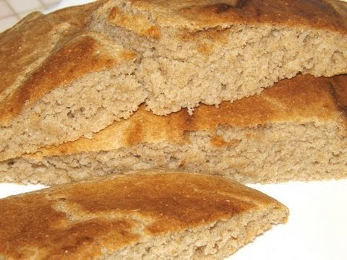 | Лепешки из кукурузной или ячменной муки. | Простое, повседневное хлебное изделие.
Карачаевцы и балкарцы | Чурек  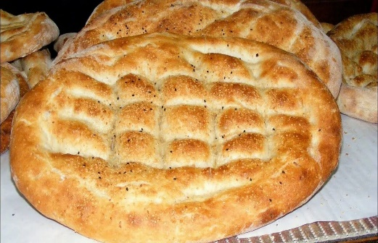 | Пшеничный хлеб, чаще всего выпекаемый в тандыре. По форме напоминает лепешку. | Больше, чем еда. Символ дома и единства. Его ломают руками, используют как оберег для младенцев и путников.

✨ Общие черты и важные детали
- Сакральность хлеба: у всех народов Кавказа хлеб — священная пища. Его никогда не режут ножом, а только ломают руками, что считается проявлением уважения. Нельзя бросать или перешагивать через хлеб.
- Женское ремесло: традиционно выпечкой хлеба занимались женщины, и этот процесс часто был важным социальным ритуалом.
- Обрядовый хлеб: ко многим праздникам (свадьба, первая борозда, Новруз) выпекали особый хлеб — в форме животных (символ плодородия), с яйцами внутри или большие обрядовые караваи.
🍞 Татары и башкиры
Сложно выделить единый «традиционный хлеб» для татар и башкир. Собранные данные мы оформили в таблице для наглядного сравнения.
Народ | Название | Тип и описание | Культурный контекст / Особенности
Общий для обоих народов | Кыстыбый  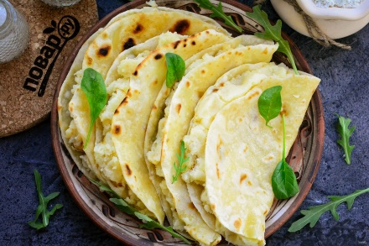 | Пресная лепёшка-пирог. Пресная лепёшка, сложенная пополам с начинкой. Традиционная начинка — пшённая каша, сейчас также картофельное пюре . | Простое и сытное блюдо, созданное из доступных продуктов . Яркий пример кулинарного сходства тюркских народов Поволжья .
Татары | «Татарский молочный»  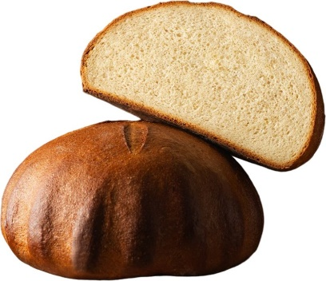 | Дрожжевой хлеб круглой формы. Из пшеничной муки первого сорта на молоке, с добавлением сахара . | Современный фабричный хлеб, рецептура которого была стандартизирована (ГОСТ). Представляет развитие хлебопечения в XX веке.
Башкиры | Зур бэлеш  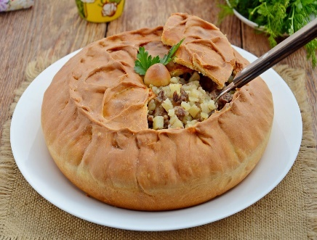 | Большой праздничный пирог. Закрытый пирог из пресного или дрожжевого теста с начинкой из мяса (баранины, говядины) и картофеля или крупы . | Символ гостеприимства и торжества. Готовят для важных событий и приёма гостей. Подаётся целым, а хозяйка торжественно открывает его перед гостями .
Башкиры | Баурсак  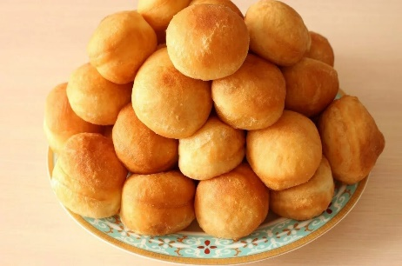 | Жареные пирожки-шарики. Шарики или небольшие кусочки из пресного или кислого теста, обжаренные в масле . | Популярная повседневная и праздничная выпечка. Часто подаётся к чаю, может быть сладкой (с мёдом) или сытной .
Башкиры | Икмәк  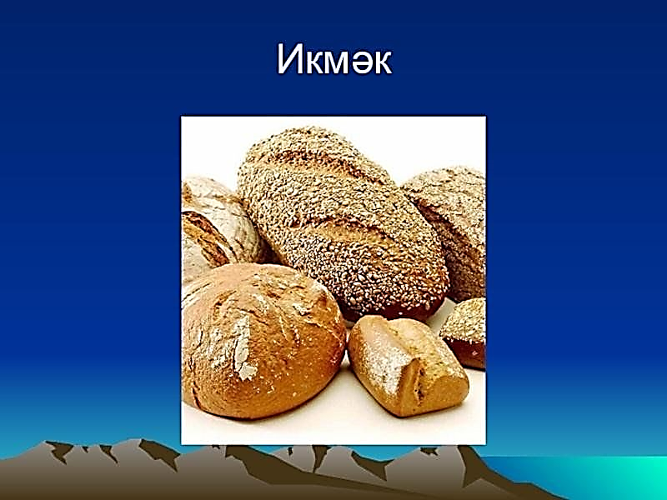 | Общее название для хлеба. Также употребляется для обозначения пищи вообще . | Это не конкретный рецепт, а ключевое понятие. Исследования показывают богатую терминологию, связанную с хлебом: көлсә (лепёшка в золе), майлы икмәк (масляный хлеб), йыуаса (обрядовое жареное тесто) .

🔎 Ключевые выводы
- Разнообразие форм, а не единый канон: в отличие от русского каравая, здесь сложно выделить один главный хлеб. Традиция представлена лепёшками (кыстыбый), жареным тестом (баурсак) и крупными пирогами (бэлеш).
- Общее историческое наследие: кухни татар и башкир очень близки из-за общего тюркского и кочевого прошлого. Такие блюда, как кыстыбый и бэлеш, встречаются у обоих народов.
- Символизм и гостеприимство: главное значение хлебной выпечки — щедрость и уважение к гостю. Особенно это видно на примере башкирского зур бэлеша, ритуал подачи которого — целое представление.

🍞 Традиционный хлеб народов Поволжья
Народ | Название / Вид хлеба | Краткое описание и особенности | Культурный контекст
Марийцы | Праздничный каравай  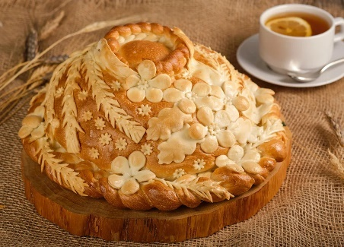 | Круглый целый хлеб, который ставили на стол во время молений, часто со свечой в центре. | Символ жизни и единства. Его нельзя было резать ножом, только ломать руками. Крошки со стола не выбрасывали, а отдавали домашней птице или скоту.
Марийцы | Салмагинде  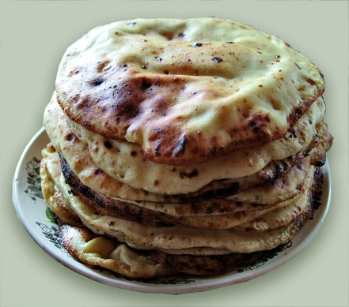 | Хлеб, испеченный на сковороде (салма). Существовал и способ выпечки в золе или на углях. | Повседневный и обрядовый хлеб. Такой целый круглый хлеб брали с собой, отправляясь в гости или на моление.
Чуваши | Ржаной хлеб  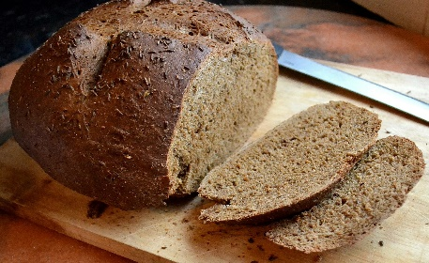 | Основной хлеб, выпекаемый из кислого (заквашенного) теста. | Обрядовый хлеб. Хлеб из квашеного теста был обязательным в религиозных и семейных ритуалах. В XVI веке его ценили даже соседи.
Чуваши | Пашалу  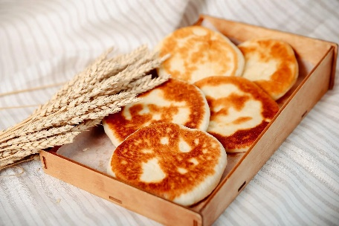 | Обрядовые лепешки, которые могли быть пресными или из смеси разных видов муки (ячменной, полбяной, овсяной). | Символизировали модель мира. Для ритуалов в центре лепешки делали ямку, а края защипывали. Их могли преподносить в дар богам.
Мордва (эрзя и мокша) | Домашний хлеб  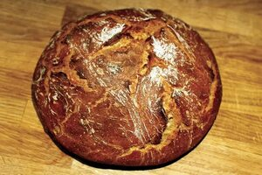 | Кислый хлеб на закваске, который пекли в больших количествах (по 6 караваев) для больших семей, часто каждый день или через день. | Основа повседневного рациона. Свидетельствует о больших семьях и оседлом земледельческом быте.

✨ Ключевые выводы
- Священное отношение к хлебу: у всех народов Поволжья хлеб — святыня. Его нельзя резать ножом (только ломать), бросать или перешагивать через него. Это объединяет их с народами Кавказа.
- Древние земледельческие традиции: преобладание кислого хлеба на закваске (чуваши, мордва) говорит о древних и развитых земледельческих традициях. Лепешки пашалу и салмагинде могут быть связаны с более архаичными способами выпечки.
- Хлеб как модель мира: формы и ритуалы (круглый каравай у марийцев, лепешка с ямкой у чувашей) показывают, что хлеб осмыслялся как символ мироздания, солнца и единства

🍞 Основные виды еврейского хлеба в России
Вид хлеба | Описание и рецептура (ингредиенты, форма) | Значение и культурный контекст
Хала  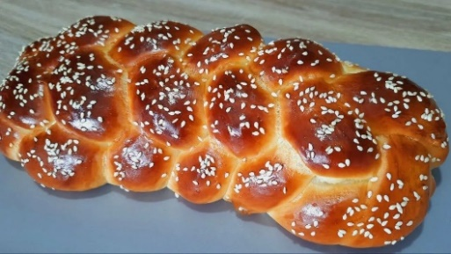 | Форма: Классическая — плетёная косичка (из 3, 6 или более жгутов). Форма меняется к праздникам: круг на Новый год (Рош а-Шана), форма лестницы или ключа перед Йом-Кипуром. | Символический хлеб для шаббата и праздников. Две халы на столе символизируют двойную порцию манны небесной, выпадавшую по пятницам в пустыне. Плетение означает любовь, истину и мир, а круг — цикличность года.
Маца  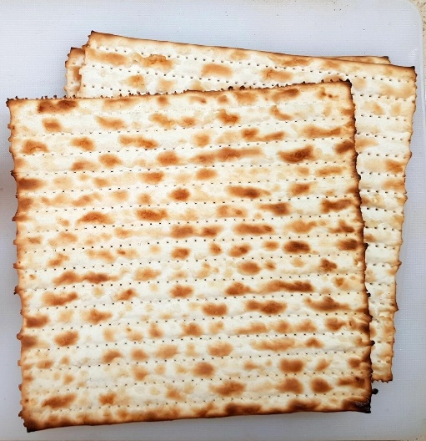 | Рецепт: Пресный хлеб из только муки и воды без каких-либо добавок (соль, дрожжи, масло) и без процесса заквашивания.  Форма: Плоские, тонкие, сухие квадратные или круглые лепёшки. | Ритуальный хлеб праздника Песах (Пасха). Символизирует  исход евреев из Египта и поспешность, с которой они покидали страну, не успев заквасить тесто. В дни Песаха запрещён любой квасной хлеб (хамец), поэтому маца — его единственная замена.

✨ Ключевые выводы
- Священный статус хлеба: хлеб в еврейской традиции — это не просто еда, а объект заповедей и глубоких символов. Перед выпечкой халы от теста отделяют и сжигают небольшой кусочек («отделение халы») — это память о жертвоприношениях в Иерусалимском Храме. Халу принято солить и благословлять.
- Контраст форм и значений: хала и маца — полные противоположности. Халу специально делают пышной, красивой, сдобной для радостных дней покоя (шаббат). Маца — нарочито простая, «хлеб бедности» для дней памяти и строгого запрета.
- Единство диаспоры: халу едят все еврейские общины России, будь то ашкеназы (выходцы из Восточной Европы) или сефарды. Это общий ритуальный элемент, объединяющий людей в разных уголках страны.

🍞 Традиционный хлеб народов Севера и Сибири
Народ | Название / Вид хлеба | Краткое описание и особенности | Культурный контекст
Эвенки | Охотничий хлеб на рожне  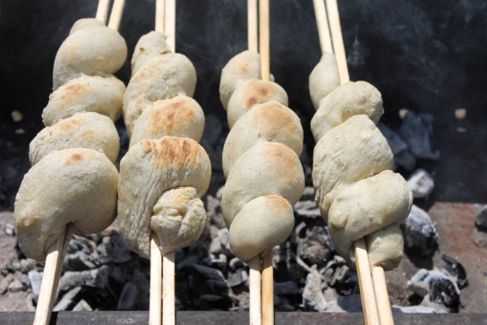 | Пресная лепёшка из муки, воды и соли. Тесто насаживается на плоскую палку («рожон») и выпекается над открытым огнём,  вращаясь как шашлык. | Практичный «походный» хлеб для охотников и кочевников. Приготовление не требует посуды и адаптировано к условиям тайги, позволяя быстро приготовить сытную пищу вдали от стойбища.
Эвенки, якуты | Хлеб, печёный в золе  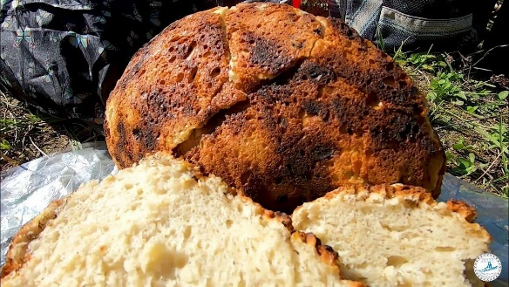 | Лепешка из пресного теста, густо посыпанная мукой и запечённая непосредственно в горячей золе и углях костра. | Один из древнейших способов выпечки, заменяющий печь. Демонстрирует максимальную адаптацию к условиям, где нет и не может быть стационарной печи или даже сковороды.
Эвенки, ненцы | Лепёшка на сковороде в чуме  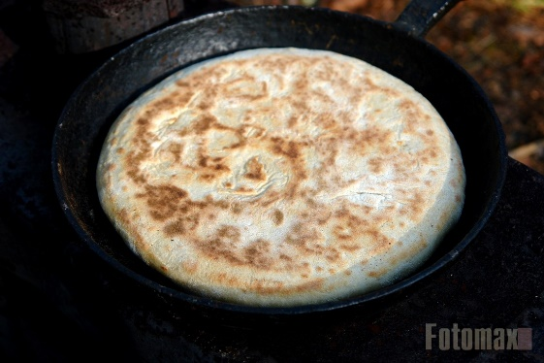 | Дрожжевое или пресное тесто, выпекаемое на сковороде, которую ставят прямо в золу очага внутри чума, сооружая костёр сверху и по бокам. | Более сложная домашняя технология в условиях кочевья, имитирующая печь. Позволяет получить пышный каравай, что считается признаком мастерства хозяйки и может быть праздничным блюдом.
Якуты | Современный фабричный хлеб  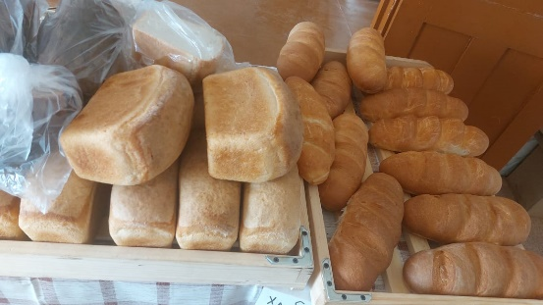 | Пшеничный хлеб, производимый на хлебокомбинатах (например, Якутском) по стандартным рецептам (ГОСТ). Имеет форму привычных буханок и батонов. | Символ перехода к оседлому образу жизни и связи с «большой землёй». Заменил традиционные лепёшки в посёлках и городах, оставаясь при этом ценным и уважаемым продуктом.
Народы Севера в целом | Лепёшки из толокна  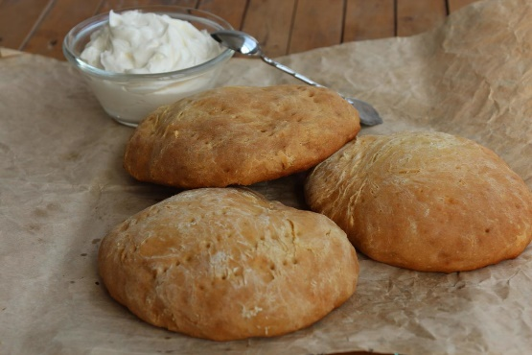 | Питательные лепёшки из толокна (мука из поджаренных зёрен ячменя или овса), часто с добавлением воды, ягод (брусники, клюквы) или сметаны. | Древний и спасительный продукт. Толокно не портится годами, что критически важно для сурового климата. Такие лепёшки были концентратом энергии и витаминов, помогавшим пережить долгую зиму. Это основа выживания, а не просто еда.
Ханты, манси | Пресные лепёшки из покупной муки  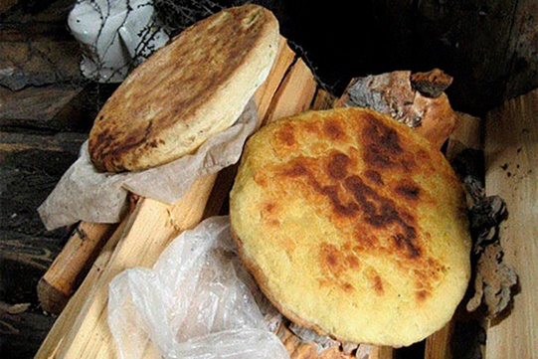 | Простые пресные лепёшки, замешанные из муки, воды и соли, которые выпекали на сковороде или прямо на углях. | Хлеб не был исторически своей пищей, но стал частью рациона, сохраняя простейшую форму приготовления. Сопровождался сакральным отношением: крошки не выбрасывали, хлеб не перешагивали.

📌 Ключевые выводы
На примере народов Севера особенно ярко подтверждается наша гипотеза о том, что хлеб — это «зеркало» культуры.
- Форма и технология зависят от быта: кочевой образ жизни без постоянных печей породил уникальные способы выпечки: на палке (рожне), в золе, на сковороде в очаге. Это не прихоть, а единственно возможное решение.
- Рецепт — это вопрос выживания: использование толокна вместо обычной муки — ответ на климатические условия. Продукт, который не боится влаги и холода и невероятно питателен, был стратегическим запасом.
- Значение остаётся сакральным: даже у народов, чья кухня не была изначально хлебной, с приходом муки сложилось священное, бережное отношение к хлебу. Его берегли, крошки не выбрасывали, считая, что это может обидеть духов и навлечь голод. Горячий хлеб часто ломали руками, а не резали, чтобы не «ранить».

🔍 2.2. Сравнительный анализ хлеба народов России
В таблице ниже представлены ключевые различия и сходства.

Народ | Название и форма | Особенности рецепта и выпечки | Значение в культуре и традициях
Русские | Каравай (круглый, высокий), Бородинский (кирпичик с кориандром), «Ситный» (из просеянной муки). | Ржаная или пшеничная мука, закваска (реже дрожжи), длительная расстойка. Выпекался в печи, что давало особый вкус и аромат. | Символ семьи и достатка. Каравай — центр свадебного обряда. Хлеб-соль — высшая степень гостеприимства. Резать хлеб — обязанность главы семьи.
Народы Северного Кавказа (осетины, карачаевцы, балкарцы) | Осетинские пироги (фыджин, уалибах) — круглые, с начинкой.  Чурек — плоская лепёшка. | Пресное или дрожжевое тесто. Выпекают в тандыре (глиняной печи) или на сковороде (пироги). Начинка: сыр, листья свеклы, мясо. | Сакральный символ. Три осетинских пирога на столе олицетворяют Бога, Солнце и Землю. Чурек — оберег, его брали в дорогу, клали в колыбель младенцу.
Татары и башкиры | Казе (лепёшка), Баурсак  (шарики из кислого теста), Элеш (слоёный пирог). | Пшеничная мука, часто с добавлением масла, сметаны, яиц. Баурсак жарят в кипящем масле. | Символ благополучия.  Подача баурсака — знак особого уважения к гостю. Элеш — праздничный, часто свадебный хлеб.
Народы Поволжья (чуваши, марийцы, удмурты) | Чувашский хура сакар (чёрный хлеб),  Марийский подкоголь (лепёшка на углях). | Ржаная и ячменная мука, закваска из хмеля. Часто пекли в печи раз в неделю большими буханками. | Оберег и связь с предками. Хлебом встречали новорождённого и провожали в последний путь. Крошки не выбрасывали — отдавали птицам или животным.
Еврейская община | Хала (плетёная булка), Маца (пресная лепёшка). | Хала: сдобное тесто на яйцах, часто с изюмом, плетётся в виде косы.  Маца: только мука и вода, быстро выпекается, не успевает закваситься. | Религиозный символ. Хала — для субботы и праздников (символ манны небесной). Маца — «хлеб скорби», главный атрибут Песаха  (исход из Египта).
Народы Севера и Сибири (ненцы, чукчи, якуты) | Лепёшки из покупной муки, Толокно (мука из поджаренного ячменя). | Из-за отсутствия печей часто пекли лепёшки на открытом огне или сковороде. Якуты готовили оладьи  (хаан). | Не исторический, а заимствованный, но ценный продукт. Символ связи с «большой землёй», праздничное угощение в условиях кочевого быта.

🧭 Сравнение рецептов, значений, форм
1. Рецепты и технологии: от печи до тандыра
- Общее: использование местных злаков (рожь на севере, пшеница на юге), бережное отношение к закваске как к «живой» основе.
- Отличия:
  - Способ выпечки определяет вкус и форму. Русская печь даёт влажный мякиш и румяную корку. Тандыр народов Кавказа и Средней Азии — быстрый жар, что идеально для тонких лепёшек (лаваш, чурек).
  - Тесто: у земледельческих народов (русские, чуваши) — кислое, на долгой закваске. У кочевых и горских — чаще пресное или быстрое дрожжевое, адаптированное к скоростной выпечке.
2. Формы и их символика
- Круг (каравай, осетинский пирог) — символ солнца, вечного круговорота жизни, единства семьи.
- Плетёная коса (хала) — символ переплетения духовного и материального, любви.
- Плоская лепёшка (лаваш, чурек) — символ земли, домашнего очага, практичности в быту.
3. Культурные значения: от сакрального до бытового
- Общее: хлеб — оберег, объект клятвы, основа гостеприимства. Его нельзя выбрасывать, играть с ним.
- Отличия:
  - Религиозный ритуал: маца у евреев, три пирога у осетин.
  - Социальный ритуал: русский каравай на свадьбе, башкирские баурсаки как подарок невесте.
  - Мировоззрение: для северных народов покупной хлеб — символ цивилизации, для земледельцев — результат собственного труда и союза с природой.
2.3. Описание проектной работы и ее результаты
Мы мало знаем о культурных традициях народов России. Поэтому мы разработали и изготовили серию лэпбуков «Хлеб, как культурный код народов России», актуальность, которых направлена на расширение представлений о многообразии хозяйственного уклада (земледелие, кочевничество), религиозных верований и культурных традиций народов России, которое повлияло на формирование уникальных рецептов, форм и глубоких символических значений традиционного хлеба. Кроме занимательной информации, с которой можно знакомиться во время образовательной деятельности, в него включены элементы для самостоятельной деятельности и творческого развития.
В ходе работы над проектом мы выполнили следующие этапы работы:
I этап – сбор, анализ и подготовка информации.
II этап – оформление лэпбука.
III этап – презентация проекта.
IV этап – трансляция проекта.
  - Экономическое обоснование
Проект наш экономически выгоден, поскольку для его реализации необходимы минимальные затраты:

№ п/п | Расходные материалы | Количество | Цена
1. | бумага для принтера | 1 упаковка | 200 рублей
2. | пленка для ламинирования | 1 упаковка | 600 рублей
3. | пружины для переплётов | 4 шт | были в наличии
 | Итого |  | 800 рублей

ЗАКЛЮЧЕНИЕ
Хлеб — больше, чем еда. Это символ жизни, труда, гостеприимства и сакральная основа трапезы у всех народов России. Его форма, рецепт и ритуальное значение — это «культурный код», рассказывающий об истории, традициях и мировоззрении народа.

💡 Вывод проекта
Хлеб в культурах народов России — это:
- Адаптация к среде: рецепт и форма зависят от образа жизни (земледелие, кочевание), климата и доступной муки.
- Язык символов: через форму и ритуалы люди выражали свои представления о мире, Боге, семье и жизни.
- Мост между культурами: несмотря на различия, у всех народов хлеб — это святыня, которую делят с гостем, что делает его универсальным «ключом» к взаимопониманию.

Это исследование показывает, что, изучая «всего лишь» хлеб, мы открываем целый мир традиций, верований и истории народов, которые веками живут рядом.
Таким образом, хлеб выступает не просто продуктом питания, а «зеркалом» культуры народа, в котором отражается его история, традиции и система ценностей.

📚 Список информационных источников
- Международная конференция «Пищевой код в славянских культурах» (Москва, 2—4 декабря 2008 г.) // Новое литературное обозрение. – 2009. – № 1. – [Электронный ресурс]. – URL: https://scipress.ru/philology/articles/paradigma-kulinarii-naroda-kak-vazhnaya-sostavlyayushhaya-materialnoj-kultury-na-materiale-russkikh-skazok.html
- Хлеб мира и войны [Электронный ресурс] // СССР-Форэвер: сайт. – URL: http://ussr-forever.ru/hleb/57-hlebmira.html
- История возникновения хлеба и хлебопекарного производства [Электронный ресурс] // ТЕХНОАС: сайт. – URL: http://extusur.net/content/8_texnoxleb/3_1.html
- Блокадный хлеб [Электронный ресурс] // Астрофизика: сайт. – URL: http://astrofizica.narod.ru/posobie/Index27.html
- Хлеб. История [Электронный ресурс] // NNM-Club: форум. – URL: http://nnm.ru/blogs/paradoksik/hleba_istoriya/#comment_12089677
- Хлеб фронтовой, хлеб блокадный... [Электронный ресурс] // Военное обозрение: сайт. – URL: http://vo.od.ua/rubrics/raznoe/14025.php
- Мифологический словарь: Хлеб [Электронный ресурс] // AntiqueOnline: сайт. – URL: http://www.antiqueonline.ru/hleb.html
- Пословицы и поговорки про хлеб [Электронный ресурс] // Genialnee.net: сайт. – URL: http://www.genialnee.net/poslovicy-i-pogovorki/hleb/
- О хлебе [Электронный ресурс] // Хлебушек: сайт. – URL: http://www.hlebushek.info/posl.php
- История создания хлеба [Электронный ресурс] // ProHleb: сайт. – URL: http://www.prohleb.ru/index.php?page=17
- Хлеб [Электронный ресурс] // Symbolarium: энциклопедия символов. – URL: http://www.symbolarium.ru/index.php/%D0%A5%D0%BB%D0%B5%D0%B1
- Безруких, М. М. Разговор о правильном питании: рабочая тетрадь для школьников / М. М. Безруких, Т. А. Филиппова. – Москва: Олма Медиа Групп, 2008. – 72 с.
- Егорова, О. А. Парадигма кулинарии народа как важная составляющая материальной культуры (на материале русских сказок) / О. А. Егорова // Филологический аспект: международный научно-практический журнал. – 2021. – № 04 (72). – [Электронный ресурс].
- Езушина, Е. В. Азбука правильного питания / Е. В. Езушина. – Волгоград: Учитель, 2008. – 171 с.
- Лемнис, М. В ставропольской кухне / Мария Лемнис. – Москва: Интерпресс, 1977. – 94 с.
- Хлеб всему голова // Воспитание школьников. – 2004. – № 9. – С. 7–8.
- Эвенштейн, З. М. Популярная диетология / З. М. Эвенштейн. – Москва: Экономика, 1990. – 319 с.

Приложение
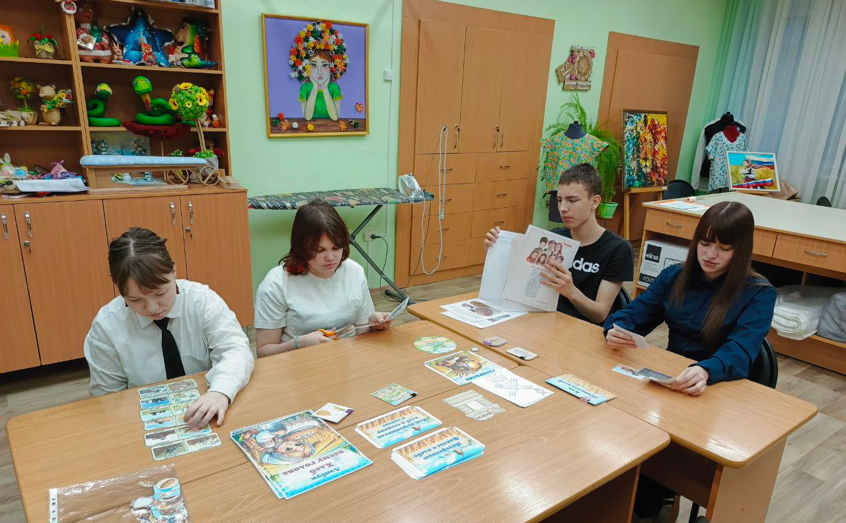
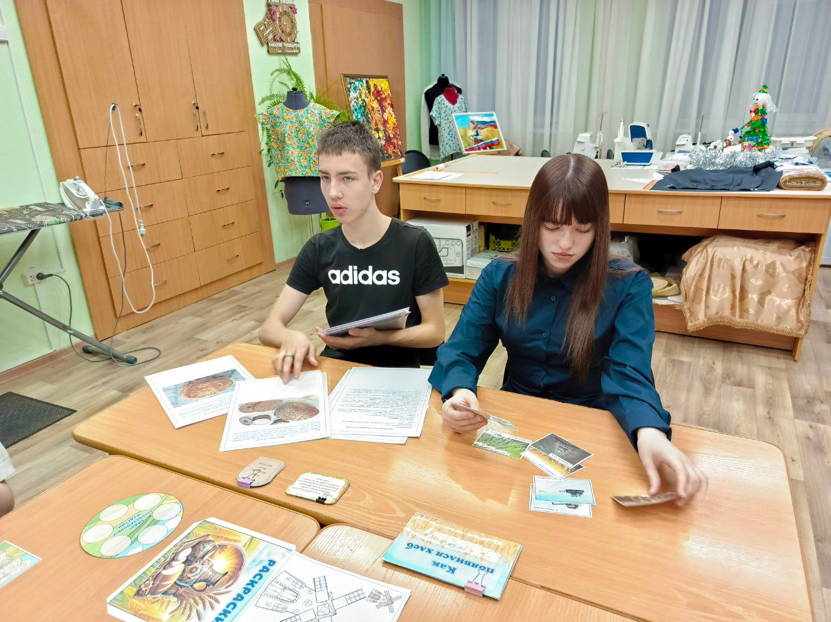
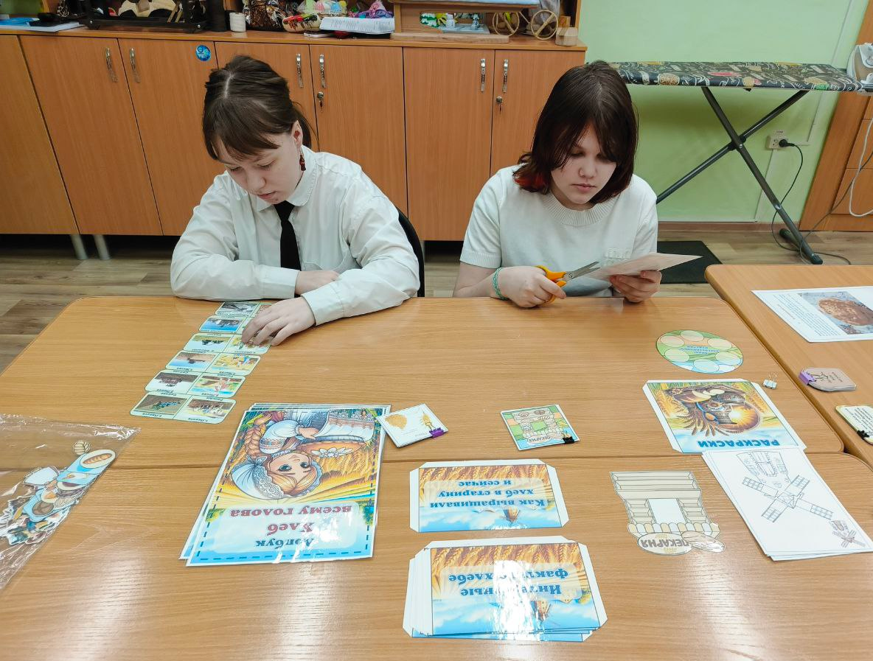
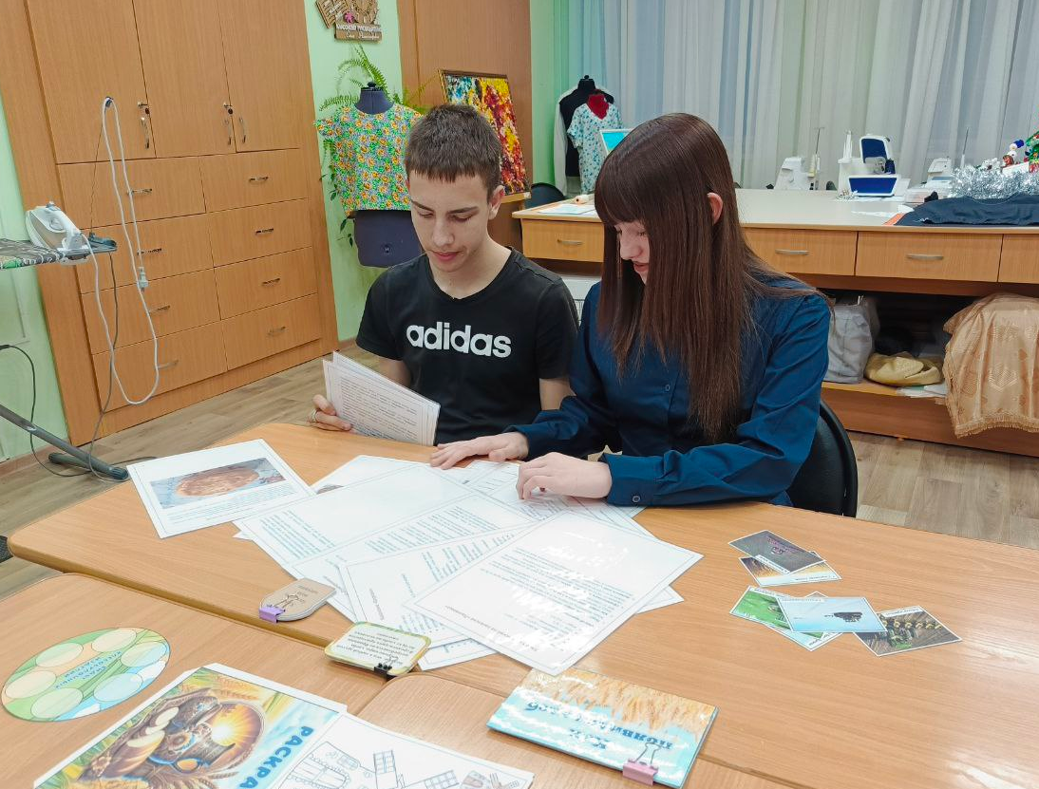
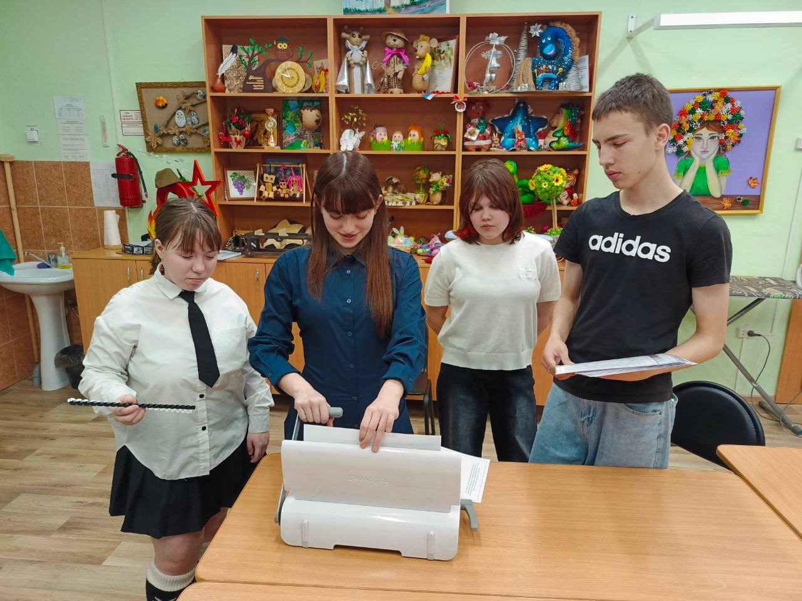
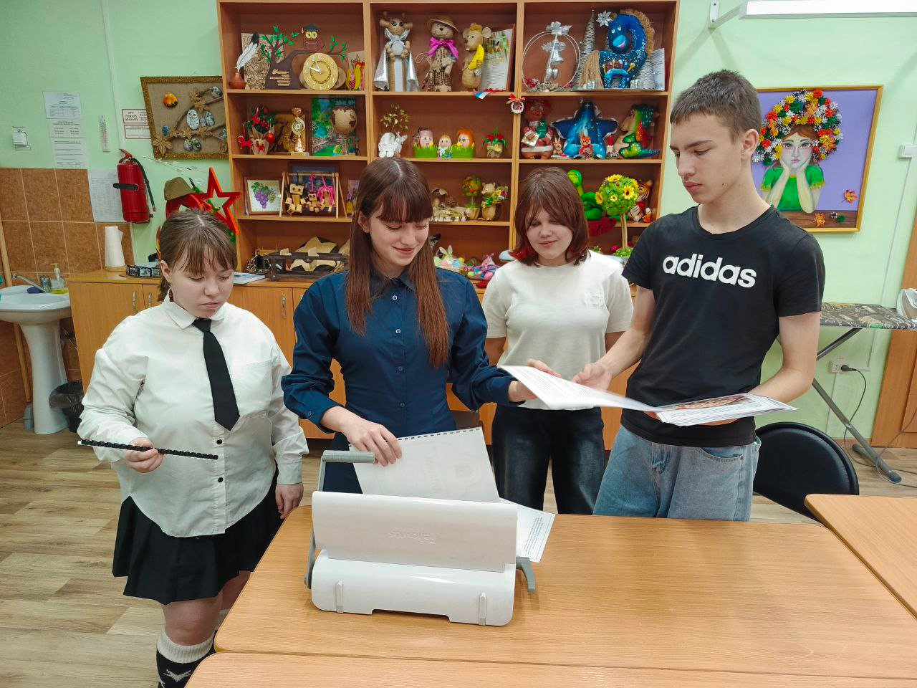
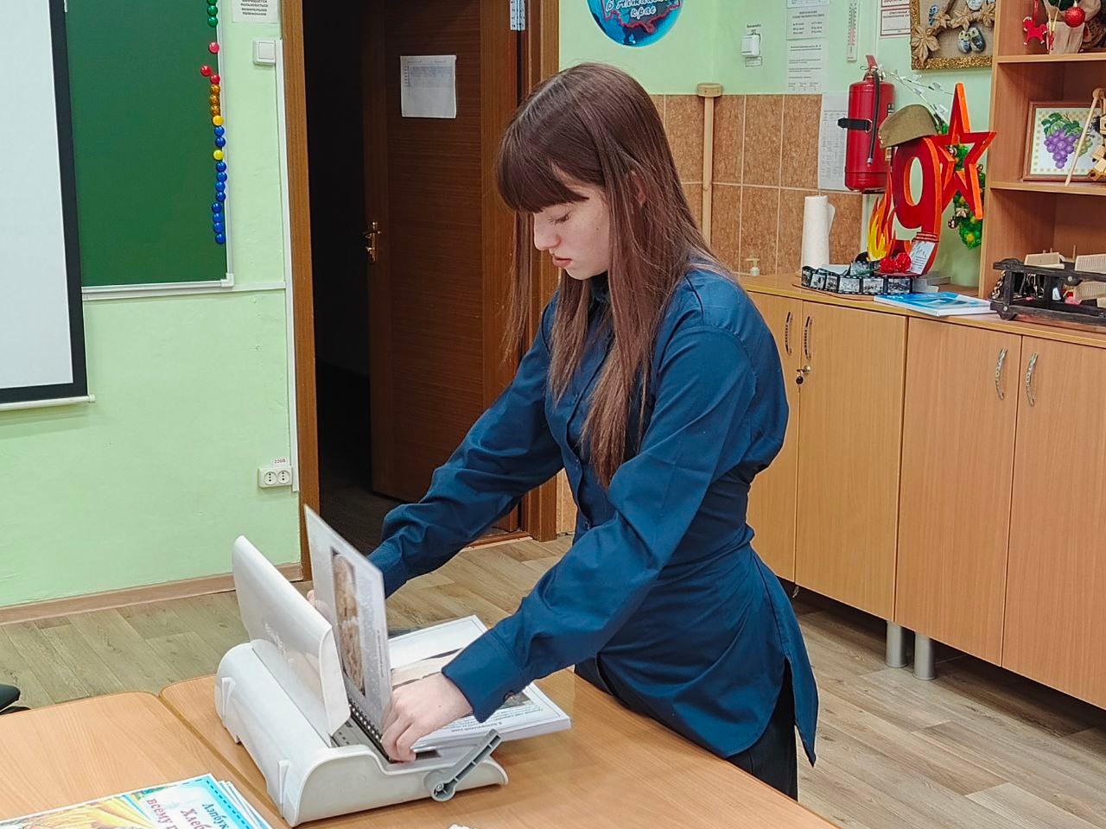

ПРЕЗЕНТАЦИЯ К ПРОЕКТУ https://cloud.mail.ru/public/bcck/yyttQqmqJ

